**COURS DE MANAGEMENT DE PROJETS**

**1.1 DEFINITIONS**

**1.1.1 PROJET**

"Un projet est un processus unique, qui consiste en un ensemble d'activités coordonnées et maitrisées comportant des dates de début et de fin, entrepris dans le but d'atteindre un objectif conforme a des exigences spécifiques telles que les contraintes de délais, de couts et des ressources." (**Norme ISO/DIS 10006:1996**).

Un projet est un système complexe d'intervenants, de moyens et d'actions, constitue pour apporter une réponse a une demande élaborée pour satisfaire au besoin d'un maitre d'ouvrage ; le projet implique un objet physique ou intellectuel, des actions a entreprendre avec des ressources données." (**Norme AFNOR**)

C'est aussi, un ensemble fini comportant un début et une fin, un caractère unique, une aventure mêlant des expériences positives et négatives. Mais c'est surtout, une équipe tendue vers un seul but. La vraie richesse d'un projet est constituée par les hommes qui vont le réaliser.

**1.1.2 MANAGEMENT DE PROJET**

" Le management de projet comprend la planification, l'organisation, le suivi de la progression et la maitrise de tous les aspects du projet dans un processus continu, afin d'atteindre ses objectifs internes et externes."

La gestion de projet repose sur l'assemblage des composantes, leur articulation et leur coordination.

Les composantes d'un projet sont les suivants :

- des enjeux importants : c'est le caractère stratégique du projet ;

- un caractère novateur : aucune référence n'est requise a priori, la démarche projet reposant sur la créativité ;

- un ensemble fini : un début et une fin s'imposent ;

- la multiplicité des intervenants : le sens de la coopération et de la coordination ainsi que l'aptitude a la pédagogie et a l'ouverture sont indispensables ;

- un caractère aléatoire : il existe des éléments non maitrisables lies au facteur humain ou a la technicité du produit ;

- la "transversalité" : les acteurs du projet ou les moyens matériels utilises proviennent de différentes unîtes de l'entreprise ou peuvent être extérieurs a l'entreprise.

**1.2 LA CONDUITE DE PROJETS**

La conduite de projets comporte trois phases : planification, ordonnancement et suivi, comme le montre la figure ci dessous. Ce cours résume ces trois activités en portant particulièrement l'attention sur deux techniques en réseaux, CPM et PERT.

**ORDONNANCEMENT DU PROJET**

**-**Disponibilité des ressources ; Personnel ;Matériel ; Finance

- Technique de conduite :

Diagramme de Gantt et

Echéancier

Réseaux (CPM, PERT)

(Plan directeur du projet)

**PLANIFICATION DU PROJET**

Objectifs

- Organisation de l'équipe

- Définition du projet

- Critères de performance ; Temps ; Cout

**SUIVI DU PROJET**

- Supervision

- Révision et tenue à jour

(Résultats du projet)

(Echéancier du projet)

**Fig.** Diagramme de la conduite d'un projet

**1.2.1 PLANIFICATION DES PROJETS**

Un PROJET est un ensemble d'activités qui doit être achevé à l'intérieur d'un intervalle de temps en utilisant des ressources appropriées.

La planification débute par une définition précise et claire des objectifs.

La définition du projet comporte l’identification des variables contrôlables et des variables incontrôlables, et établit les limites de ce plan.

Les critères de performance doivent se rapporter aux objectifs du projet et sont souvent évalues en termes de temps et de couts.

**1.2.2 ORDONNANCEMENT DES PROJETS**

L'ordonnancement consiste à rédiger les besoins en ressources ou à anticiper l'avancement des parties de projets sur leur temps impartis.

Les besoins en ressources sont gérés au mieux en accordant une attention particulière au personnel, au matériel et aux finances pour les projets.

**1.2.3 SUIVI DES PROJETS**

Le suivi des projets consiste a mesurer l'état des opérations qui les composent, a transmettre les informations au centre de contrôle qui vérifie que les opérations se découlent conformément au programme et a mettre en œuvre les actions rectificatrices si besoin.

L'attention des responsables n'est attirée que sur les chemins critiques ou qui le sont presque.

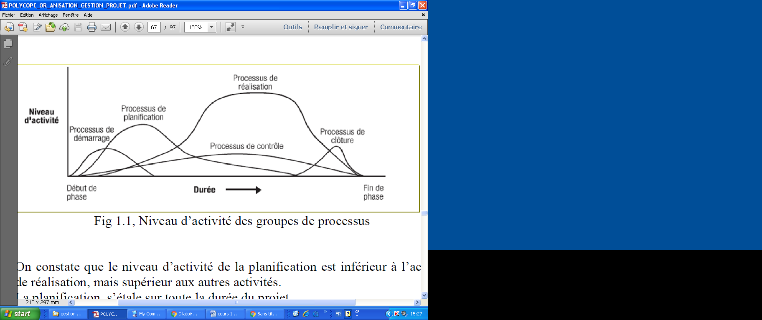

**Fig.1.** Niveau d’activité des groupes de processus



**Fig.2.** Neufs processus de la gestion de projet

***TACHES, JALONS &***

***LIVRABLES***

1. **DEFINITION D’UNE TACHE**

Une **tâche** est une action à mener pour aboutir à un résultat.

A chaque **tâche** définie, il faut associer

· Un objectif précis et mesurable

· Des ressources humaines, matérielles et financières adaptées

· Une charge de travail exprimée en nombre de journées-homme

· Une durée ainsi qu’une date de début et une date de fin

Une tâche doit être assez courte (< ou = à 15 jours) Dans le cadre du planning, les tâches sont reliées entre elles par des relations de dépendance.

1. **DEFINITION DES JALONS D’UN PROJET**

Les **jalons** d’un projet se définissent comme

· Des événements clé d’un projet, montrant une certaine progression du projet

· Des dates importantes de réalisation d’un projet

· Une réalisation concrète (production de livrables)

En anglais, les jalons sont les "milestones".

Dans le cadre du planning, les jalons limitent le début et la fin de chaque phase et servent de point de synchronisation. Sur les diagrammes de GANTT, les jalons sont représentés par des losanges.

1. **DEFINITION D’UN LIVRABLE**

Un **livrable** est tout résultat, document, mesurable, tangible ou vérifiable, qui résulte de l’achèvement d’une partie de projet ou du projet.

Exemples : Un cahier des charges et une étude de faisabilité sont des livrables.

**LE PLANNING**

Le planning correspond aux dates pour réaliser les activités, identifier les jalons et atteindre les objectifs du projet. C’est l’indispensable outil de la planification.

**1. LES ETAPES SUCCESSIVES**

Prenons l’exemple d’un projet de construction.

Supposons qu’une entreprise souhaite réaliser un projet de Génie Civil. Ce type de projet comporte plusieurs grandes étapes :

· **Etude préalable détaillée** (définition d’un projet, étude faisabilité ….)

· **Dossier architecturale.**

· **Lancement du projet pour la réalisation.**

· **Réalisation.**

**2. DATES AU PLUS TOT ET AU PLUS TARD**

Pour bâtir un planning, il faut associer à chaque tâche les dates au plus tôt (Début au plus tôt et Fin au plus tôt de l’exécution de la tâche) et les dates au plus tard (Début au plus tard et Fin au plus tard de l’exécution de la tâche). La durée de la tâche est le temps ouvré qui s’écoule entre le début et la fin de la tâche.

**3. IMPORTANCE DU CHEMIN CRITIQUE ET DES MARGES**

Le **chemin critique** correspond à la séquence de tâches qui détermine la durée totale du projet. Ce chemin est continu depuis le début jusqu’à la fin du projet. Tout retard affectant une tâche du chemin critique est intégralement répercuté sur la durée du projet et donc sa date de fin. La tâche critique est une tâche du chemin critique. Toute modification sur la durée d’une de ces tâches critiques impacte d’autant plus la durée totale du projet.

La **marge** est la possibilité qu’à une tâche d’être retardée sans impacter sur la durée de réalisation du projet. **Les tâches qui sont sur le chemin critique ont une marge nulle**.

La **marge totale (MT)** est égale à la différence entre le début au plus tard de la tâche suivante la plus contraignante et la fin au plus tôt de la tâche elle-même. C’est aussi la différence entre les dates au plus tard et les dates au plus tôt de la tâche elle même.

**NOTIONS FONDAMENTALES**

**SUR LES RESEAUX**

Un diagramme en réseau est un modèle mathématique qui utilise des petits cercles (nœuds) relies par des lignes ou des branches (vecteurs), pour représenter des relations en séquences.

La méthode des chemins critique (**CPM**) et l'Evaluation technique du programme (**PERT**) sont des techniques d'analyse en réseau d'un système en termes d'activités et d'évènements qui doivent être achevés suivant une séquence spécifiée en vue d'atteindre un but.

Certaines activités peuvent être menées de front alors que d’autres doivent être exécutées dans un certain ordre. Bien que certaines formulations de la méthode CPM diffèrent de cette définition, nous devons considérer comme activités les composantes (taches) qui ont **une durée et sont désignées par des flèches** et comme évènements des moments ou certaines activités sont achevées ou quand d’autres débutent.

**Les évènements sont les nœuds représentes par des cercles**. Le diagramme en réseau est l’image des relations entre **les activités** et les évènements comme l’illustre la figure ci-dessous.

La figure présente, sur un diagramme en réseau, l’activité de travail nécessaire (e. g. pour construire une centrale électrique => l’objectif). Les relations de succession dans le temps sont indiquées par des flèches et des cercles.

Par exemple,

* l’activité architecture (1 et 2) doit être achevée avant que toute autre action ne commence.
* Ensuite, la sélection du site, du fournisseur et du personnel peut débuter.
* L’installation du générateur (5-7) ne peut avoir lieu avant que le site n’ait été préparé (3-5), et qu’il y ait été lui-même fabriqué (4-5).
* Remarquez qu'il y a quatre chemins entre l’évènement 1 et 8. La préparation du site (3-5) et la fabrication du générateur (4-5) sont sur des trajets différents, mais comme ils convergent vers l’évènement 5, toutes deux peuvent retarder l’installation du générateur.

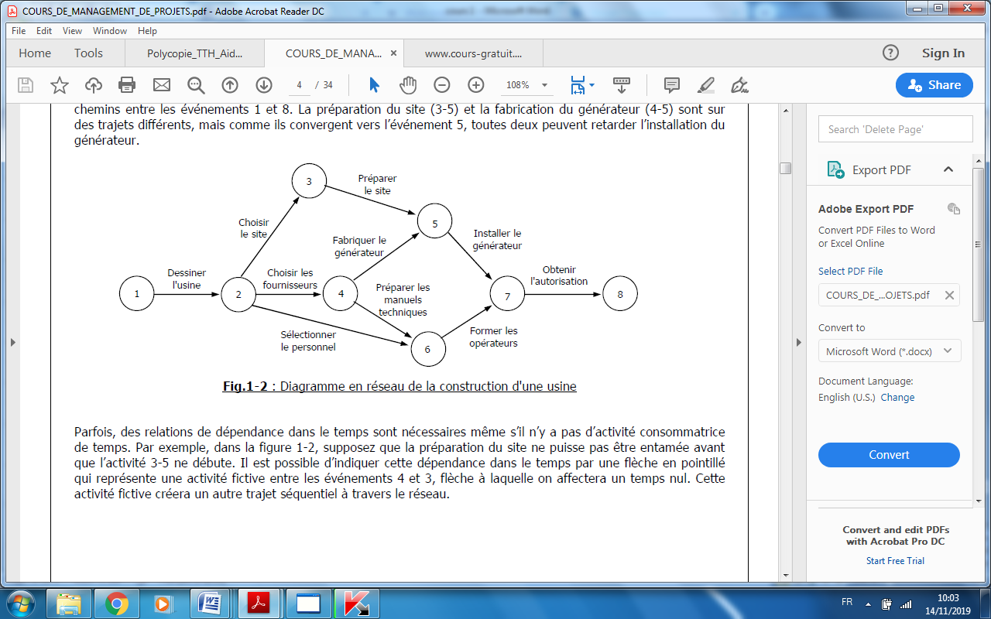

**Fig.3.** Diagramme en réseau de la construction d’une usine

**METHODE DU CHEMIN**

**CRITIQUE (CPM)**

Les étapes de cette méthode sont :

1- Définition du projet en termes d’activités et d’évènements,

2- Construction du diagramme en réseau montrant les relations de dépendance,

3- Développement d’une estimation ponctuelle du temps de chaque activité,

4- Calcul des temps nécessaires pour chacun des trajets possibles au travers du réseau,

5- Déplacement des ressources comme des besoins, en vue d’optimiser la réalisation des objectifs.

Le chemin dont la séquence est la plus longue (calculée à l’étape 4) est appelé **chemin critique** : les durées de toutes les activités sur ce trajet sont critiques pour la date d’achèvement du projet. La somme de toutes ces activités est la durée attendue moyenne du chemin critique (**TE**, temps estimé). Les autres chemins auront des excédents de temps, et **l’excédent de chaque trajet** est simplement la différence entre **TE et la durée du trajet en cause.**

Exemple : Les temps estimes pour achever la construction de la centrale électrique de la fig.4 sont donnés (en mois), d’après le diagramme en réseau (fig. 3).

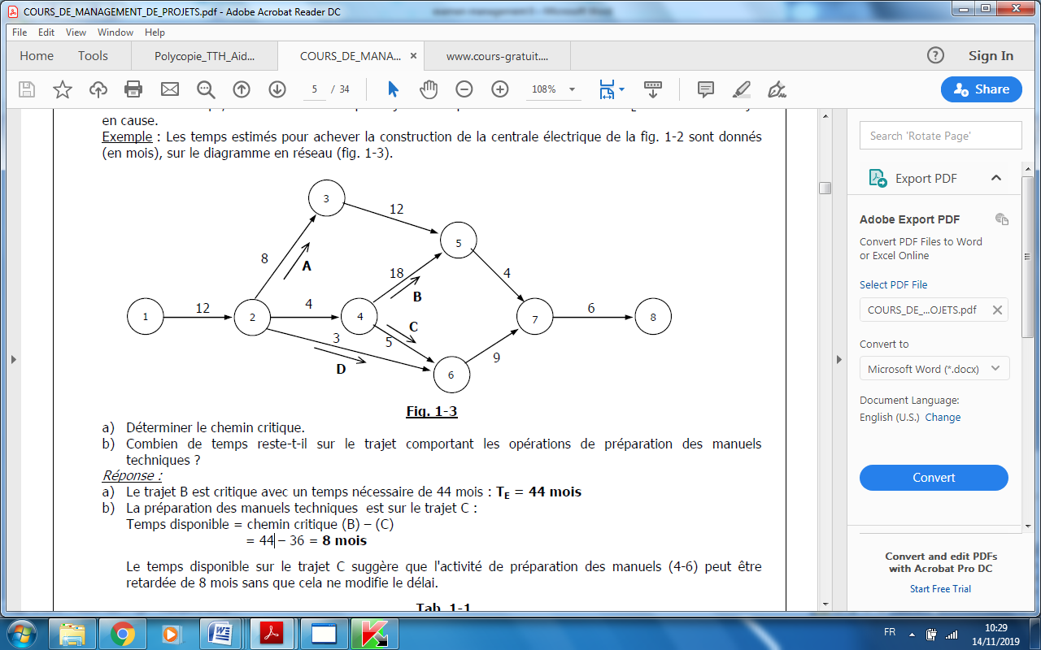

**Fig.4.** Diagramme en mois de la construction d’une usine

a) Déterminer le chemin critique.

b) Combien de temps reste-t-il sur le trajet comportant les opérations de préparation des manuels techniques ?

**Réponse :**

a) Le trajet B est critique avec un temps nécessaire de 44 mois : TE = 44 mois

b) La préparation des manuels techniques est sur le trajet C :

Temps disponible = chemin critique (B) – (C)

= 44 – 36 = 8 mois (d’excédent de temps)

Le temps disponible sur le trajet C suggère que l'activité de préparation des manuels (4-6) peut être retardée de 8 mois sans que cela ne modifie le délai.

|  |  |  |  |
| --- | --- | --- | --- |
|  | Chemin | Temps | Total |
| A | 1-2-3-5-7-8 | 12+8+12+4+6 | 42 |
| **B** | **1-2-4-5-7-8** | **12+4+18+4+6** | **44** |
| C | 1-2-4-6-7-8 | 12+4+5+9+6 | 36 |
| D | 1-2-6-7-8 | 12+3+9+6 | 30 |

DATE AU PLUS TOT – DATES

AU PLUS TARD DES ACTIVITES

Lors de la gestion des activités d’un projet, il est parfois utile de savoir quand au plus tôt une activité peut être commencée, ou quand au plus tard elle doit être achevée sans que cela n’affecte la date d’achèvement du projet. Quatre symboles sont communément utilises pour designer les dates d’activités les plus précoces et les plus tardives.

**PDD (DDT)** : date de démarrage au plus tôt pour une activité. L’hypothèse est que toutes les activités qui la précèdent ont elles-mêmes démarre a leur date au plus tôt.

**PDF (DFT)** : Date de fin au plus tôt pour une activité. L'hypothèse est que l'activité a démarrai a sa PDD et prend le temps estimé, t. Donc PDF =PDD + t.

**DDF (DFTr)** : date la plus tardive de fin d’une activité sans conséquence sur la durée du projet. L’hypothèse est que les activités successives prennent leur temps estimé.

**DDD (DDTr)** : date de démarrage la plus tardive pour une activité qui ne retarde pas le projet.

**PDD** est calculée suivant une procédure de gauche à droite (parfois appelée *trajet en avant*). La PDD d’une activité est la somme des temps de toutes les activités qui la précèdent sur ce trajet. Quand plusieurs trajets convergent à un nœud, c’est le plus long qui a la primauté.

Le temps le plus tardif est calculé en sens inverse. On commence par le temps critique de terminaison ***TE*** et on en soustrait toutes les activités successives jusqu’a atteindre l’activité concernée. Si deux ou plusieurs activités convergent vers un évènement en cours de séquence, le trajet développe a partir du chemin dont le temps est le plus court a la primauté parce que c’est sur ce chemin qu’il reste le moins de temps disponible.

**Exemple 1 :**

· Calculez la date de démarrage au plus tôt (PDD) et celle au plus tard (DDD) pour les activités du réseau de la figure 4. Quelles sont les dates au plus tôt et au plus tard pour achever l’évènement 6 sans que le délai soit allongé ?

Voir figure 5. Le temps PDD (en mois) pour chaque activité est indique sur le côté gauche des ≪T≫ au début de chaque activité. L’activité 1-2 débute a 0 et les temps des autres activités sont totalises. Par exemple, la PDD pour l’activité 6-7 est le cumul des temps jusqu’à l’évènement 6.

Ainsi :

* suivant le trajet 1-2-4-6, le temps = 12+4+5 = 21.
* Suivant le trajet 1-2-6, il est de 12+3 = 15.

Donc la PDD = le mois 21, puisque le trajet le plus long a la primauté.

La DDD de chaque activité est inscrite sur le côté droit des ≪T≫, nous débutons avec le temps estimé du chemin critique (TE) et procédons de la droite vers la gauche. Ainsi la DDD pour l’activité 6-7 est

TE - temps des activités précédentes =

44 - 6 - 9 = 29

Pour mieux comprendre le PDD et DDD, ils sont (des autres PDD et DDD) données dans le tableau (ci-dessous) ainsi que le temps de disponibilité. Remarquez que les PDD et DDD sont égales pour toutes les activités du chemin critique.

Le tableau comprend également les **PDF et DDF**. Elles sont aussi calculées facilement, car PDF est simplement PDD plus la durée de l’activité, et DDF est égale à DDD plus la durée de l’activité.

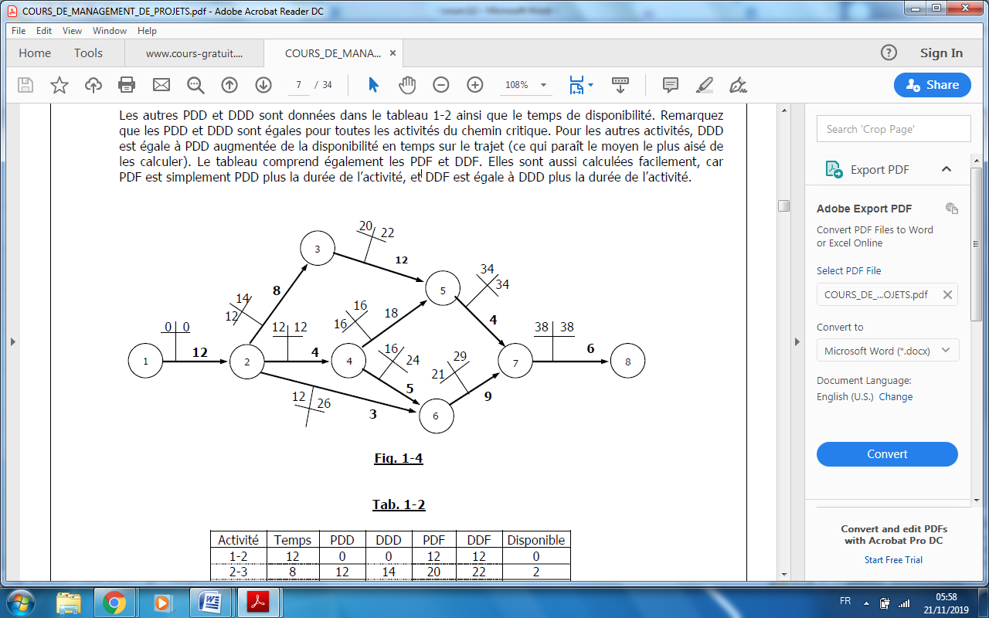

**Fig.5.** Le PDD et DDD dans la méthode de **CPM**

|  |  |  |  |  |  |  |  |
| --- | --- | --- | --- | --- | --- | --- | --- |
| N° | Activité | Temps | PDD | DDD | PDF | DDF | Disponible |
| 1 | 1-2 | 12 | 0 | 0 | 12 | 12 | 0 |
| 2 | 2-3 | 8 | 12 | 14 | 20 | 22 | 2 |
| 3 | 2-4 | 4 | 12 | 12 | 16 | 16 | 0 |
| 4 | 2-6 | 3 | 12 | 26 | 15 | 29 | 14 |
| 5 | 3-5 | 12 | 20 | 22 | 32 | 34 | 2 |
| 6 | 4-5 | 18 | 16 | 16 | 34 | 34 | 0 |
| 7 | 4-6 | 5 | 16 | 24 | 21 | 29 | 8 |
| 8 | 5-7 | 4 | 34 | 34 | 38 | 38 | 0 |
| 9 | 6-7 | 9 | 21 | 29 | 30 | 38 | 8 |
| 10 | 7-8 | 6 | 38 | 38 | 44 | 44 | 0 |

* **Calculez les temps disponibles associes a chaque activité.**

Les disponibilités sont indiquées dans la colonne la plus à droite du tableau (ci-dessus). Le total de la disponibilité pour une activité est la différence entre DDD et PDD (ou entre DDF et PDF).

Les activités au cours du trajet critique n’ont pas de disponibilité si la ≪cible≫ (ou date de fin de projet) est la même que la date de fin au plus tôt de la dernière activité.

La ***disponibilité*** est le laps de temps dont on peut retarder une activité sans retarder le démarrage au plus tôt de n’importe laquelle de celles qui la suivent.

* **Déterminez la disponibilité associée aux activités 2-6 et 4-6.**

La PDD de l’activité qui suit (6-7) est le mois 21, aussi la date de départ de l’activité (2-6) peut-elle être retardée de 6 mois sans que cela affecte la PDD pour l’activité 6-7. Cependant, si l’activité 4-6 est retardée un peu, cela retardera l’activité 6-7.

Ainsi l’activité 2-6 a 6 mois de disponibilité plus que l’activité 4-6. Néanmoins, les deux activités ont des disponibilités parce que ni l’une ni l’autre ne sont sur le chemin critique.

Le temps estimé pour une activité ou un trajet fournit à **l’agent de planning** une base pour déplacer des ressources afin de terminer le projet de façon plus efficace. Par exemple, le déplacement de ressources vers le chemin critique peut réduire le temps global du projet.

* La firme a déterminé qu’en déplaçant 3 ingénieurs de la rédaction des notes techniques (activité 4-6) vers la fabrication (activité 4-5) on pourrait réduire cette dernière a 15 mois, alors que l’activité 4-6 augmenterait de 10 mois. Quel serait l’effet net de cette modification sur la date finale ?

Le trajet A reste inchangé avec 42 mois

Le trajet B = 12+4+15+4+6 = 41 mois

Le trajet C = 12+4+10+9+6 = 41 mois

Le trajet D reste inchangé à 30 mois.

C’est le trajet A qui devient critique et la durée du projet passe de 44 à 42 mois, soit un gain de 2 mois.

|  |  |  |  |
| --- | --- | --- | --- |
|  | Chemin | Temps | Total |
| **A** | **1-2-3-5-7-8** | **12+8+12+4+6** | **42** |
| B | 1-2-4-5-7-8 | 12+4+15+4+6 | 44 |
| C | 1-2-4-6-7-8 | 12+4+10+9+6 | 36 |
| D | 1-2-6-7-8 | 12+3+9+6 | 30 |

**LA METHODE PERT**

La méthode PERT, comme la méthode CPM, est aussi un outil de gestion et de contrôle des temps. Cependant, l’analyse PERT fournit à la fois une mesure centrale (ou moyenne) du temps de réalisation d’un projet et une mesure d’une dispersion (écart-type). Une fois connues la moyenne et l’écart-type des temps de réalisation d’un projet, on peut estimer la probabilité que l’on a de l’achever plus tôt ou plus tard que prévu.

Il y a des différences subtiles entre CPM et PERT,. Mais la différence fondamentale réside dans l’introduction de statistiques dans le réseau. Le PERT incorpore les incertitudes (et probabilités) en prenant compte trois estimations pour chaque activité, plutôt qu’une seule. Les trois estimations sont désignées par :

**a : durée optimiste**. C’est le meilleur temps qui pourrait être obtenu si toutes les choses se passaient exceptionnellement bien. Il n’est atteint que dans 1 % des cas.

**m : durée la plus probable** (moyenne en quelque sorte). C’est la meilleure estimation que l’on ait.

**b : durée pessimiste**. C’est le pire cas que l’on peut raisonnablement attendre si tout va mal et qui peut se produire 1 fois sur 100.

Le temps moyen attendu ($t_{e}$) et la variance $(σ^{2})$ de chaque activité sont déterminés ainsi :

$$t_{e}= (a+4m+b)/6$$

$$σ^{2} = [(b - a)/6]²$$

Avec :

**a =** temps estime optimiste

**m =** temps estime le plus probable

**b =** temps estime pessimiste

Les temps des activités individuelles sont totalises suivant les trajets respectifs, et celui qui a le temps le plus long est le trajet critique. Les variances des activités qui composent le chemin critique (CP) sont alors totalisées. La distribution du temps total est approximativement normale avec un temps d’achèvement $T_{E}$ et un écart-type $σ$.

$$T_{E}= Σ t_{e}$$

$$σ =\sqrt{Σ {σ^{2}}_{cp}}$$

Où ${σ^{2}}_{cp}$ est la variance des activités individuelles le long du trajet critique.

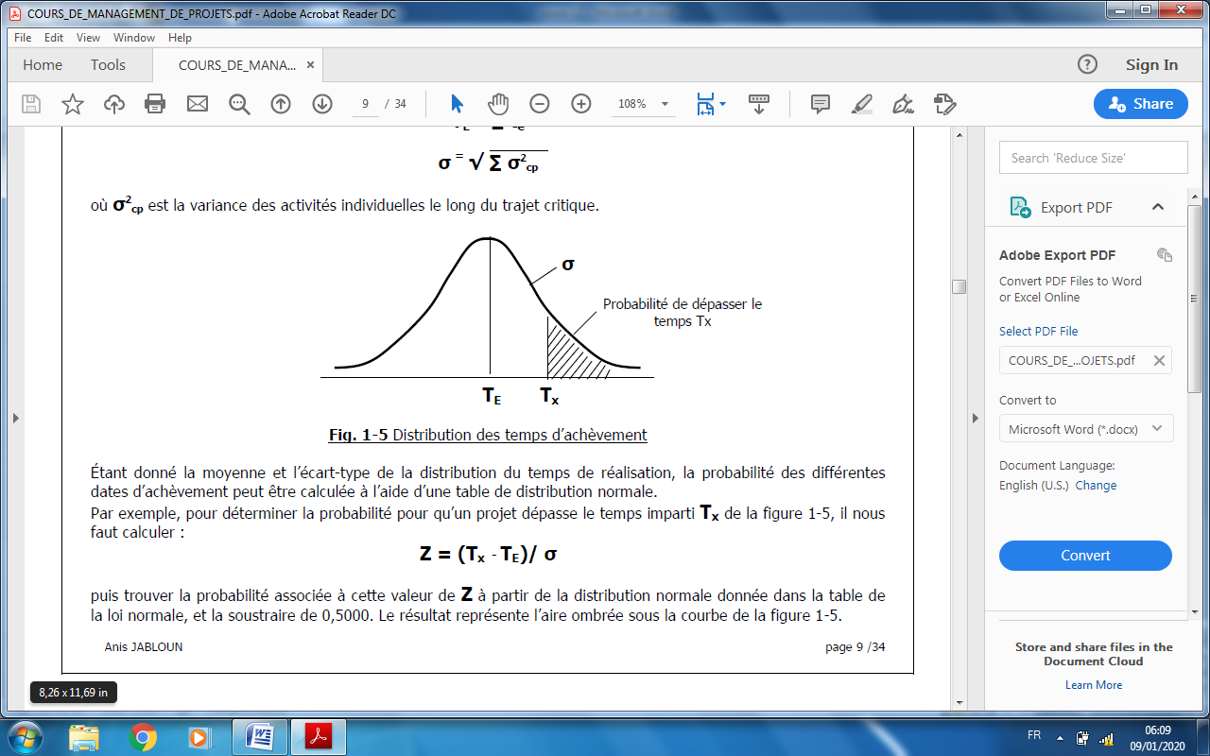

**Figure.** Distribution des temps d’achèvement.

Etant donne la moyenne et l’écart-type de la distribution du temps de réalisation, la probabilité des différentes dates d’achèvement peut être calculée à l’aide d’une table de distribution normale.

Par exemple, pour déterminer la probabilité pour qu’un projet dépasse le temps imparti $T_{x}$ de la figure (ci-dessus), il nous faut calculer :

$$Z = (T_{x} - T_{E})/ σ$$

Puis trouver la probabilité associée a cette valeur de $Z$ a partir de la distribution normale donnée dans la table de la loi normale, et la soustraire de 1. Le résultat représente l’aire ombrée sous la courbe de la figure.

**Exemple 2 :**

Un responsable de projet a interrogé divers ingénieurs, contremaitres et fournisseurs pour en déduire les temps estimés du tableau (ci-dessous) pour la construction décrite dans la figure suivante.

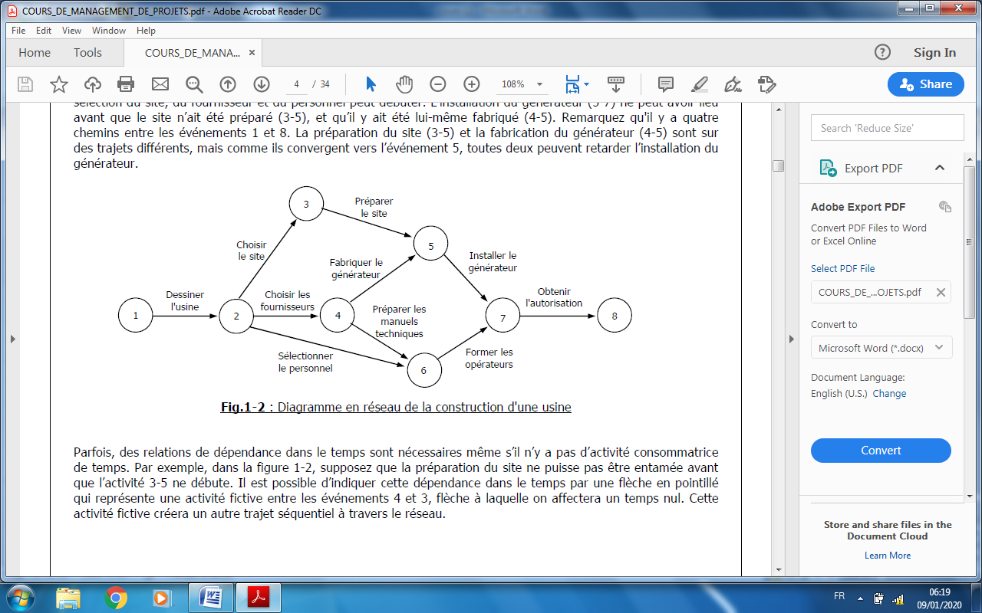

(a) Déterminez le chemin critique.

(b) Quelle est la probabilité pour que le projet soit achevé dans un délai de 4 ans ?

(c) Quelle est la probabilité pour qu’il prenne plus de 55 mois ?

|  |  |  |  |  |
| --- | --- | --- | --- | --- |
| Activité | | Temps estimés | | |
| Description | Numéro | a | m | b |
| Etude de l’usine | 1-2 | 10 | 12 | 16 |
| Choix du site | 2-3 | 2 | 8 | 36 |
| Choix du fournisseur | 2-4 | 1 | 4 | 5 |
| Choix du personnel | 2-6 | 2 | 3 | 4 |
| Préparation du site | 3-5 | 8 | 12 | 20 |
| Fabrication du générateur | 4-5 | 15 | 18 | 30 |
| Préparation des manuels | 4-6 | 3 | 5 | 8 |
| Installation du générateur | 5-7 | 2 | 4 | 8 |
| Formation des opérateurs | 6-7 | 6 | 9 | 12 |
| Obtention des autorisations | 7-8 | 4 | 6 | 14 |

|  |  |
| --- | --- |
| (Temps attendu) $$t_{e}= (a+4m+b)/6$$ | (La Variance) $$σ^{2} = [(b - a)/6]²$$ |
| 12.33 | 1.00 |
| 11.67 | 32.11 |
| 3.67 | 0.44 |
| 3.00 | 0.11 |
| 12.67 | 4.00 |
| 19.50 | 6.25 |
| 5.17 | 0.69 |
| 4.33 | 1.00 |
| 9.00 | 1.00 |
| 7.00 | 2.78 |

|  |  |
| --- | --- |
| Chemins | Temps |
| A : 1-2-3-5-7-8 | 12.33+11.67+12.67+4.33+7.00 **= 48.00\*** |
| B : 1-2-4-5-7-8 | 12.33+3.67+19.50+4.33+7.00 = 46.83 |
| C : 1-2-4-6-7-8 | 12.33+3.67+5.17+9.00+7.00 = 37.17 |
| D : 1-2-6-7-8 | 12.33+3.00+9.00+7.00 = 31.33 |

**Solution**

**(a)** Les valeurs de $t_{e}$ et $σ^{2}$ ont été calculées pour les diverses activités comme indique au tableau. Les valeurs de $t_{e}$ sont introduites dans le diagramme en réseau de la figure. Le chemin critique est déterminé au tableau, c’est A, et il est représente en traits renforcés sur la figure ($T_{E}=48 mois (Temps d^{'}achèvement)$.

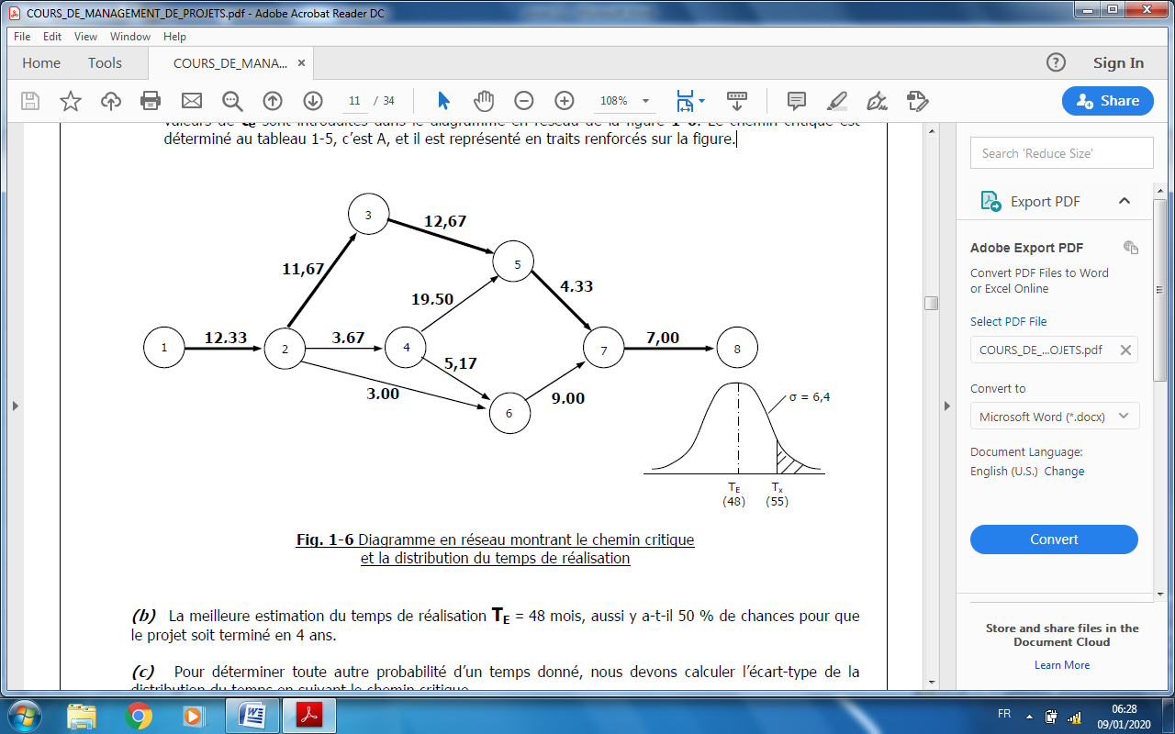

**Figure.** Diagramme en réseau montrant le chemin critique et la distribution du temps de réalisation

**(b)** La meilleure estimation du temps de réalisation $T_{E}$ **= 48 mois**, aussi y a-t-il 50 % de chances pour que le projet soit termine en 4 ans.

**(c)** Pour déterminer toute autre probabilité d’un temps donné, nous devons calculer l’écart-type de la distribution du temps en suivant le chemin critique.

$$σ =\sqrt{Σ {σ^{2}}_{cp}}$$

$$= \sqrt{1, 00 + 32, 11 + 4, 00 + 1, 00 + 2, 78}$$

$$= 6,4 mois$$

$$Z = (T_{x} - T_{E})/ σ = (55,0 – 48,0)/6,4 = 1,09$$

$$P(Z) = 0,3621 (voir table de la loi Normale)$$

$$P(X >Tx) = 1- 0,3621 = 0,1379$$

La probabilité est de 0,14

**Exemple 3**

Bien que le problème de CPM (exemple 1) et celui de PERT (exemple 2) aient les mêmes temps moyens pour chaque activité, leurs chemins critiques (et les temps qui s’y rapportent) diffèrent. Expliquez pourquoi?

Les chemins critiques diffèrent parce que le PERT introduit une mesure des incertitudes, alors que le CPM ne le fait pas. Par exemple, l’activité de sélection du site (2-3) a un temps le plus probable de 8 mois, mais un temps pessimiste de 36 mois qui donne, $t_{e} = 11,67$ mois (Temps moyen attendu), en contradiction avec les 8 mois utilises par le CPM.